Kiến trúc mô hình Proposed Transformer (ST-Transformer)
Dưới đây là sơ đồ luồng dữ liệu (Data Flow) và giải thích chi tiết về kiến trúc mô hình fall_detection_transformer của bạn. Bạn có thể sử dụng biểu đồ và phần giải thích này trực tiếp trong báo cáo/luận văn của mình.
Sơ đồ luồng dữ liệu (Architecture Diagram)
Sơ đồ dưới đây mô tả quá trình biến đổi của dữ liệu từ lúc đi vào dạng thô (skeleton coordinates) cho tới khi ra kết quả dự đoán (Fall/No Fall).
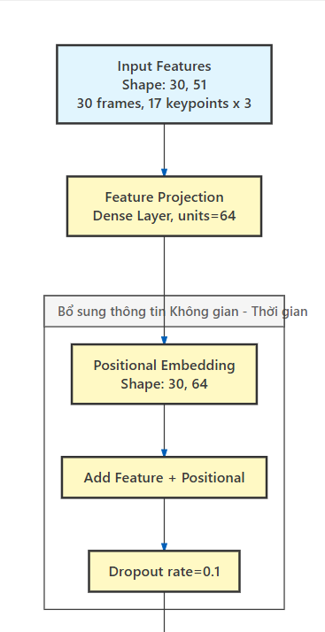
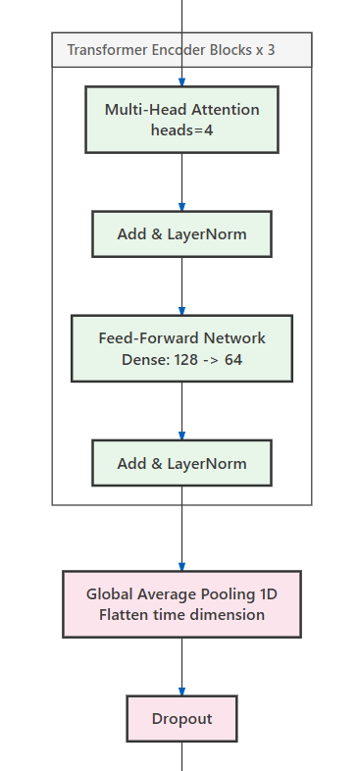
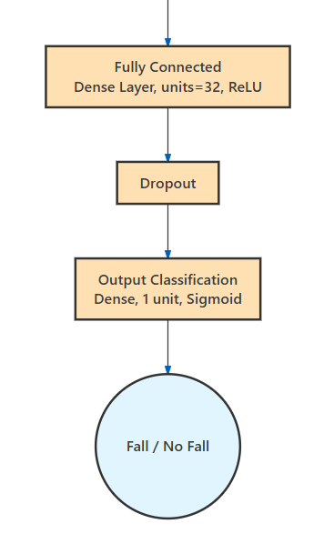
Giải thích luồng dữ liệu (Data Flow)
Để giải thích cho Hội đồng, bạn có thể trình bày theo các bước sau:
1. Đầu vào (Input)
- Dữ liệu đầu vào có shape là (30, 51). Ý nghĩa: một chuỗi video/hành động được chuẩn hóa thành 30 frames (timesteps). Tại mỗi frame, hệ thống trích xuất 17 điểm neo (keypoints) trên cơ thể người (theo chuẩn của thư viện Pose), mỗi điểm neo có tọa độ (x, y, visibility), tổng cộng là 17 x 3 = 51 features.
2. Tiền xử lý & Mã hóa vị trí (Feature Projection & Positional Encoding)
- Feature Projection (Dense layer): Vì 51 chiều dữ liệu thô khá khó học đối với Attention mechanism, dữ liệu đầu tiên được chiếu (project) lên một không gian vector biểu diễn lớn hơn (với d_model = 64 chiều). Shape lúc này trở thành (30, 64).
- Positional Embedding: Bản chất của mô hình Transformer ban đầu không hiểu được thứ tự trước/sau của chuỗi thời gian. Bằng cách cộng trực tiếp Positional Embedding (vector vị trí) vào Feature, mô hình sẽ biết được frame nào xảy ra trước, frame nào xảy ra sau. Sự kết hợp này mang lại cho mạng cả đặc trưng không gian (tọa độ các khớp xương) lẫn thời gian (sự tuần tự của chuyển động).
3. Các khối phân tích ngữ cảnh (Transformer Encoder Blocks)
- Dữ liệu đi qua 3 khối Transformer Encoder nối tiếp nhau.
- Cốt lõi của mỗi khối là cơ chế Multi-Head Attention (num_heads = 4). Nó giúp mô hình tự đối chiếu các frame trong quá khứ với các frame hiện tại để xem: Khớp tay, khớp chân ở frame thứ 20 có liên quan mật thiết thế nào với frame thứ 5? Việc này rất quan trọng để bắt được hình thái của một cú ngã đột ngột.
- Sau Attention là mạng Feed-Forward Network (FFN) giúp tăng cường tính phi tuyến, đan xen cùng các lớp Residual Connection (Add) & Layer Normalization để gradient dễ dàng lan truyền mà không bị triệt tiêu (vanishing gradient).
4. Gộp cụm và Phân loại (Pooling & Classification)
- Global Average Pooling 1D: Biến đổi ma trận không gian/thời gian 2D (30, 64) thành một vector 1D duy nhất (64). Thay vì giữ lại cả 30 timesteps, mô hình lấy trung bình toàn bộ chuỗi để rút ra một "tóm tắt" (summary) tổng thể duy nhất của toàn bộ hành động dài 30 frames.
- Fully Connected Layer (Dense 32, ReLU): Là bộ lọc đặc trưng cuối cùng trước khi đưa ra quyết định.
- Output Classification: Lớp Dense chứa 1 neuron dùng hàm kích hoạt Sigmoid. Kết quả đầu ra là một xác suất rơi vào đoạn [0, 1]. Dựa trên ngưỡng Threshold học được từ tập Validation (ví dụ 0.5 hoặc 0.42), hệ thống sẽ đưa ra quyết định cuối cùng: 1 (Fall - Đang ngã) hoặc 0 (No Fall - Bình thường).
mô hình Transformer chính là mô hình cốt lõi (Proposed Model) của đề tài luận văn này, còn LSTM chỉ đóng vai trò là mô hình nền tảng (Baseline Model) để làm bệ phóng so sánh.
Dưới đây là những lý do bạn có thể dùng để khẳng định với Hội đồng bảo vệ tại sao Transformer là "nhân vật chính" của bài:
1. Điểm mới và đóng góp của đề tài:
- So với các nghiên cứu Fall Detection truyền thống (thường dùng CNN kết hợp LSTM trên luồng video pixel rất nặng nề), việc bạn áp dụng Transformer trực tiếp trên chuỗi Skeleton (tọa độ khớp xương) là một điểm tiến bộ.
- Nó giúp mô hình cực kỳ nhẹ (chỉ mười mấy KB khi xuất ra TFLite), chạy được realtime trên thiết bị yếu nhưng vẫn đảm bảo học được chuỗi hành động dài nhờ cơ chế Attention.
2. Sự vượt trội của Multi-Head Attention:
- LSTM xử lý dữ liệu theo dạng tuần tự (từ frame 1 đến frame 30), do đó khi đến cuối chuỗi, nó có thể "quên" mất các biểu hiện bất thường ở đầu chuỗi (hiện tượng suy giảm thông tin).
- Ngược lại, Transformer (chính xác là Multi-Head Attention) có khả năng nhìn bao quát toàn bộ 30 frames cùng một lúc. Nó tự động tìm ra mối tương quan giữa tư thế ở frame số 5 với tư thế ở frame số 25, từ đó phát hiện cú ngã nhanh và chính xác hơn.
3. Bố cục logic của Luận văn: Khi viết báo cáo, bạn sẽ dẫn dắt theo luồng:
- Trình bày vấn đề (Khó khăn khi phát hiện té ngã).
- Xây dựng một mô hình cơ bản (Baseline LSTM) để chứng minh bài toán có thể giải quyết được.
- Đề xuất mô hình chính (Proposed ST-Transformer) để giải quyết triệt để các nhược điểm của LSTM.
- Chứng minh bằng số liệu (bảng test metrics) rằng Transformer tốt hơn LSTM (đặc biệt ở chỉ số Recall).
Tóm lại, bạn hãy tự tin gọi nó là "Mô hình Transformer Đề Xuất" (Proposed Transformer Model) xuyên suốt luận văn nhé!

